Работа с данными типа множество

1.

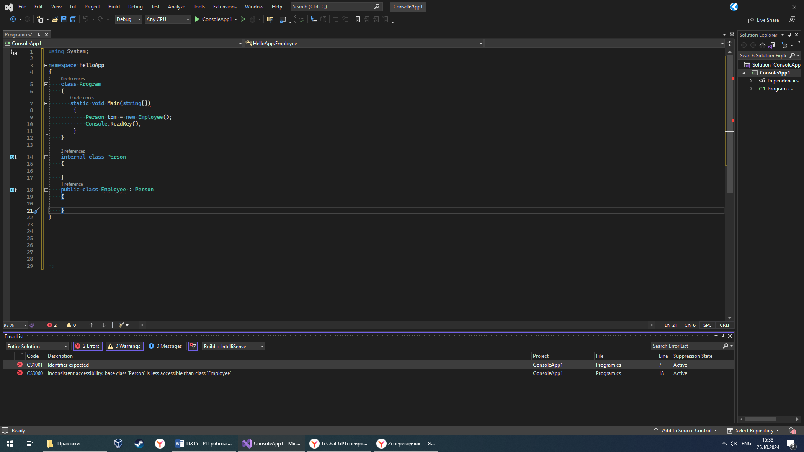

В данном коде присутствуют 2 ошибки:

1. Состояние подавления строки файла проекта
2. Состояние подавления строки файла проекта в описании кода серьезности Ошибка CS0060, связанная с несогласованной доступностью: базовый класс "Person" менее доступен, чем класс "Employee”

2.

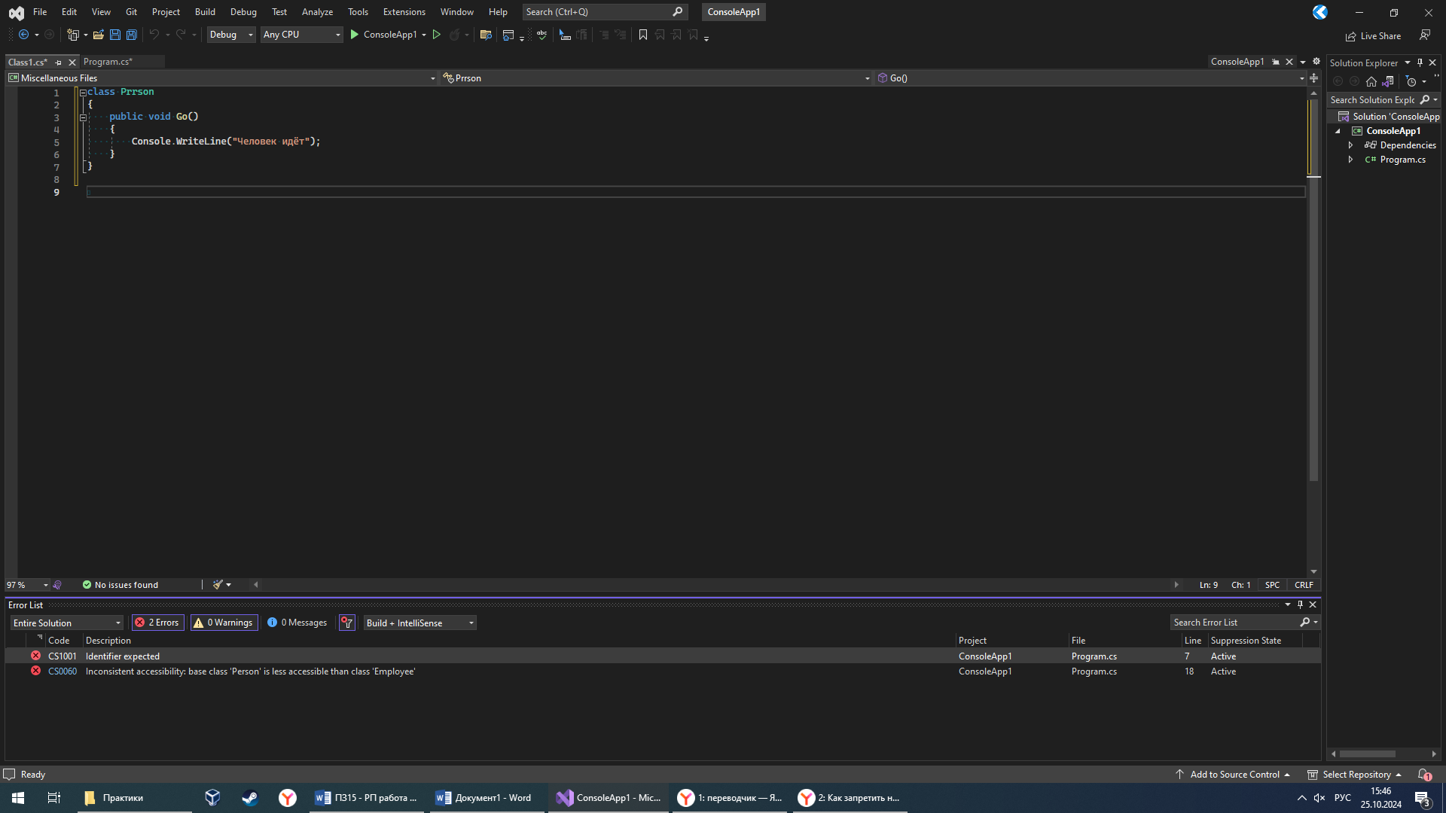

1. Описание кода серьезности. Состояние подавления строки файла проекта.
2. Ошибка, связанная с несогласованной доступностью: базовый класс "Person" менее доступен, чем класс "Employee"

3.

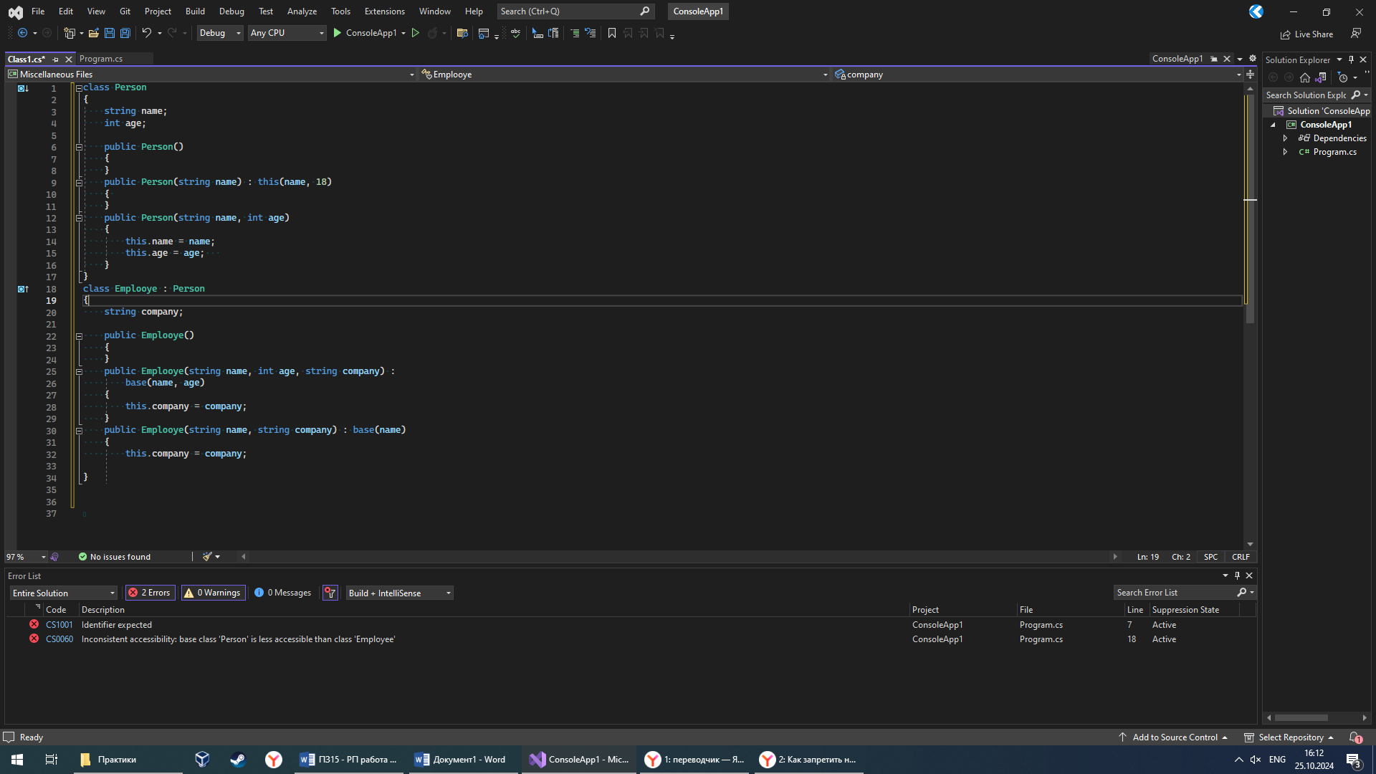

В данном коде присутствуют 2 ошибки:

4.